ТЗ – реализация осуществления платного ремонта через доставку.
Введение
Данным ТЗ предполагается разработка инструмента возможности отправки конечными потребителями своих устройств на платный ремонт непосредственно в НСЦ, пользуясь услугами экспресс-почты.
Описание
- Суть проекта заключается в реализации предоставления возможности конечному потребителю:
- отправить свое изделие на платный ремонт;
- приобрести ЗИП через наш сайт.
Для этого необходимо на сайте создать бланк заявки на проведение ремонта и бланк заказа ЗИП. Добавить данные опции необходимо в разделе «Поддержка».
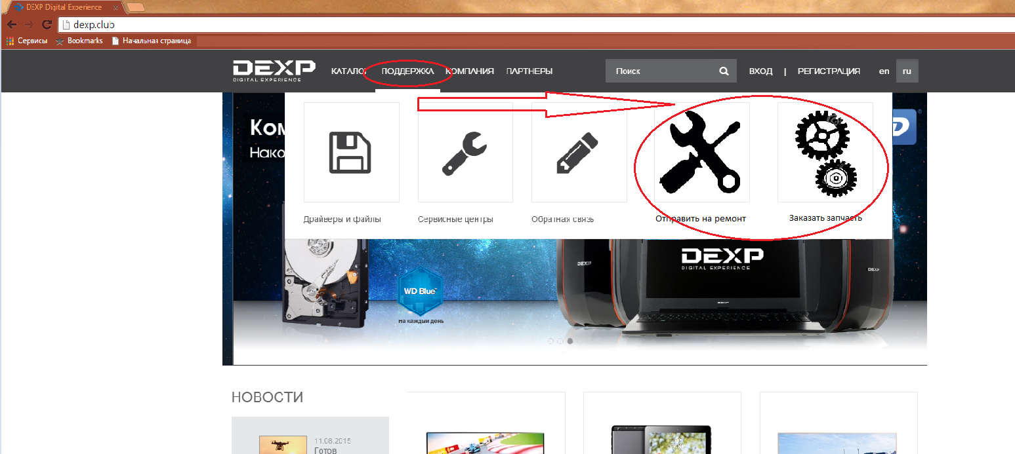

При выборе необходимого сервиса, у потребителя открываются страницы оформления заказа:
Выбор отправки на ремонт:
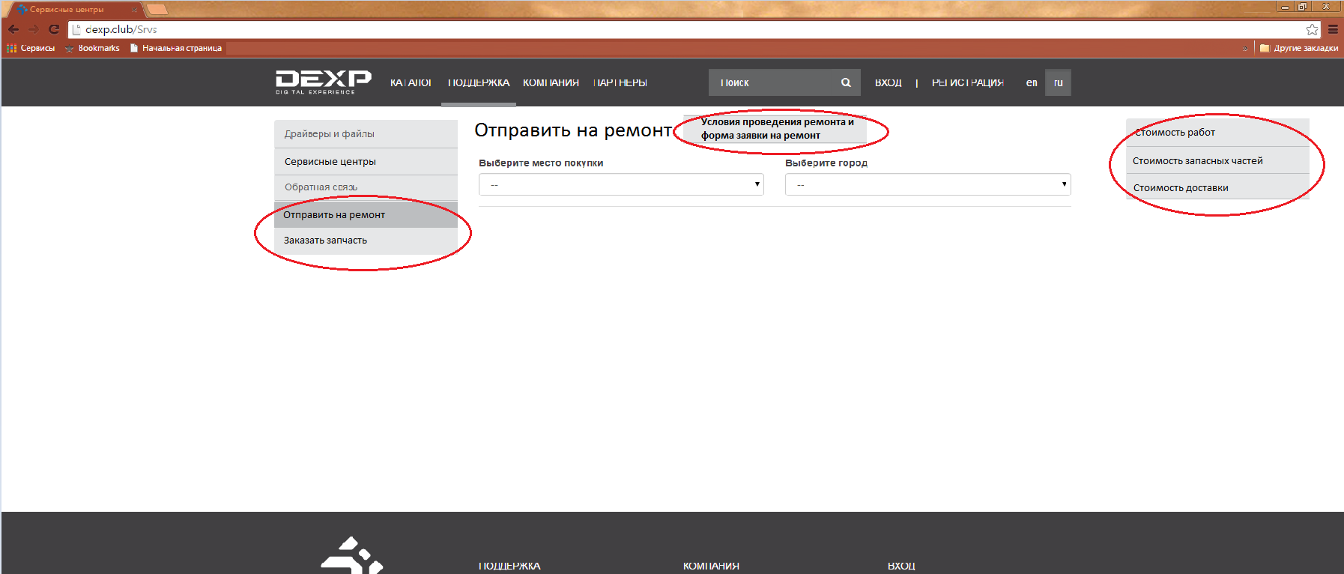
На странице отправки на ремонт необходимо реализовать следующее:
- Справа разместить кнопки для перехода на страницы с прайсами – по стоимости работ по ремонту, по стоимости ЗИП и по стоимости доставки. Прайсы по стоимости работ и ЗИП формируются сотрудниками сервиса, отвечающими за ценообразование и курируются ими на постоянной основе. В прайсе по ЗИП необходимо предусмотреть раздел расходных материалов (фильтры для пылесосов, винты для квадрокоптеров и пр.), который будет курироваться сотрудниками департаментов, по линии которых осуществляется закуп расходников. Прайс на услуги доставки формируется на основе тарифов, предоставляемых поставщиком услуг.
- В центре необходимо разместить кнопку «Условия проведения ремонта и форма заявки на ремонт», которая становится активной при заполнении потребителем места покупки и города. Заполнение города необходимо для подбора ближайшего НСЦ, заполнение места покупки – для статистики (пока не придумал зачем ). Кнопка «Условия ремонта и форма заявки» необходима для того, чтобы открыть страницу с формой заявки, где перед формой заявки прописаны условия и инструкция. Обязательна галочка согласия после информации об условиях ремонта.

Вид страницы с условиями проведения ремонта и формой заявки:
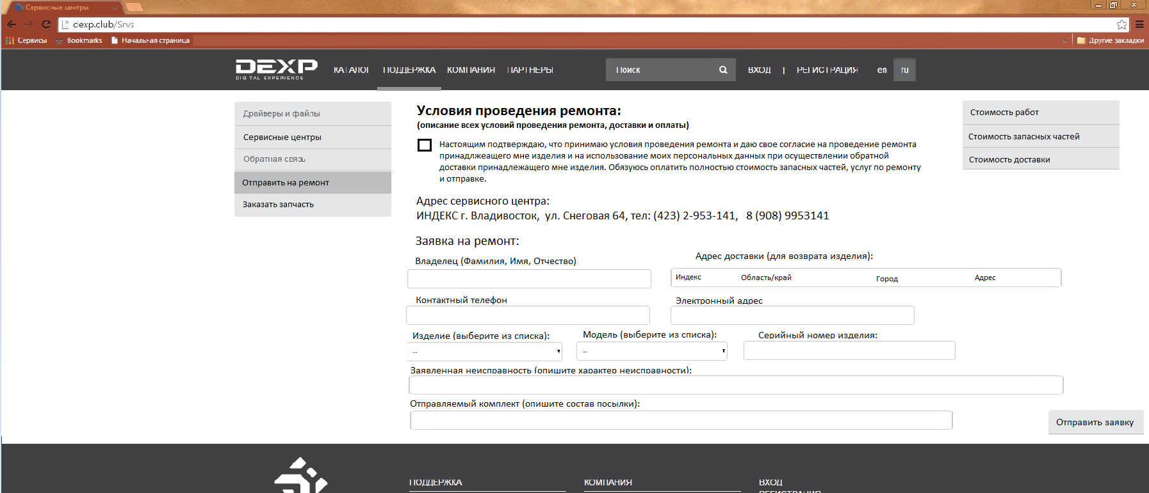
В форме заявки необходимо предусмотреть возможность изменения адреса НСЦ из списка (если потребитель вдруг пожелает его отправить в другой город).
По нажатии кнопки «Отправить заявку» необходимо, чтобы сотруднику, отвечающему за работу сайта по линии СЦ, на корпоративную почту приходило письмо о получении новой заявки. Также необходимо реализовать возможность выгрузки данных из заявки в ИБД с автоматическим созданием ОсНТ «Платный ремонт». Выгрузку возможно организовать автоматическую или вручную сотрудником, отвечающим за работу с сайтом. При этом ОсНТ записывается, но не проводится. Проведение осуществляется только после физического получения товара. Приемка должна осуществляться строго под видеонаблюдением!
При получении изделия в ремонт, инженер НСЦ осуществляет проверку информации, содержащейся в ОсНТ, сверяет комплект, описывает внешний вид и проводит ОсНТ. Далее следует стандартная процедура диагностики с определением неисправности.
После диагностики и определения стоимости ремонта (совокупности стоимости ЗИП и работ), информация о стоимости транслируется потребителю (по телефону и дубль на электронную почту) и, после получения подтверждения о проведении ремонта, осуществляется ремонт.

Выбор покупки ЗИП:
Начальную страницу можно сделать аналогичной отправке на ремонт:
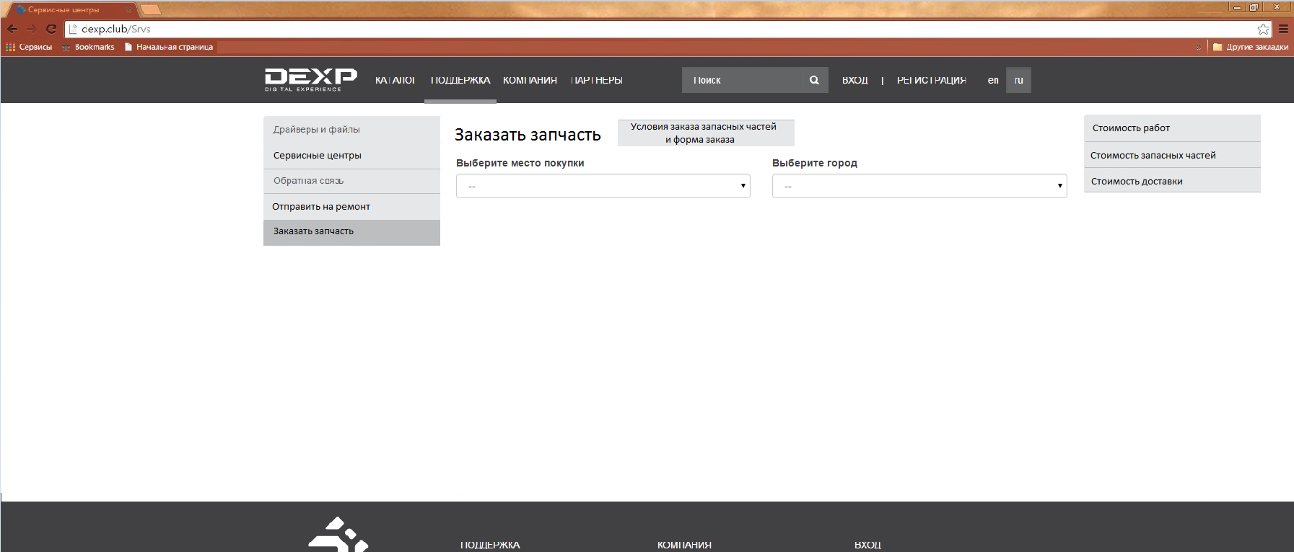
На этой странице также необходимо реализовать выбор города (для определения ближайшего НСЦ, с которого будет осуществлена продажа ЗИП) и кнопку с условиями и формой заказа – для перехода на страницу и заказа и акцентирования внимания покупателя на условия покупки ЗИП. Кнопка становится активной при заполнении города. Перед формой заказа, по аналогии с заявкой на ремонт, необходимо разместить описание условий продажи и галочку об ознакомлении и принятии условий продажи.

Вид страницы с условиями продажи ЗИП и формой заказа:
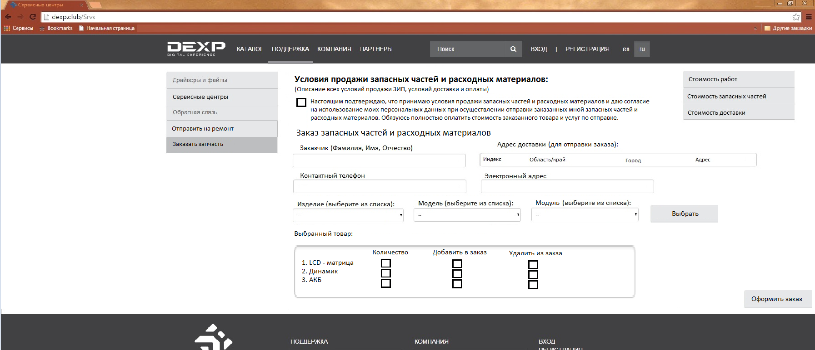
По нажатии кнопки «Оформить заказ» сотруднику, отвечающему за работу с сайтом на корпоративную почту должно приходить письмо с уведомлением о сформированном заказе. Необходимо реализовать возможность автоматического формирования в базе документа продажи (формат документа и способ формирования нужно обсуждать), документ при этом записывается, но не проводится.
По получении заявки на ЗИП, логист уточняет наличие и стоимость, после чего транслирует информацию покупателю. После получения подтверждения, логист осуществляет окончательную обработку заказа.

Отправка:
По завершении ремонта или обработки заказа ЗИП, товар передается логистам для подготовки к отправке. Товар упаковывается строго под видеофиксацией. Упаковка осуществляется в соответствии с регламентом подготовки товара к отправке.
После завершения обработки товара, подлежащего отправке, логист связывается с отделением Пони-Экспресс и вызывает курьера, которому передает товар и сопутствующие документы.
После получения отчета от Пони-Экспресс о передаче товара конечному потребителю в ИБД проводится ОсНТ «Выдача» или закрывается документ продажи.

